## 格式综述:

第一行：c代表只导出给client，cs代表同时导出给client/server, s代表只导出给server

第二行：required代表必须填的列，optional表示选填的列，repeated表示包含重复元素， required_struct 必选结构属性，optional_struct 可选结构属性

第三行：值类型，比如 uint32,string,float

第四行：属性名

第五行：注释部分

第六行：客户端key行

第七行开始，都是值

## repeated说明

### 基本类型的repeated

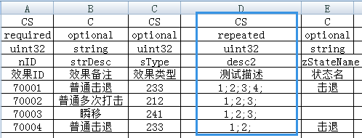

基本类型的数组可以直接使用";"号隔开,每行数目可以不相同

### 嵌套结构类型的repeated

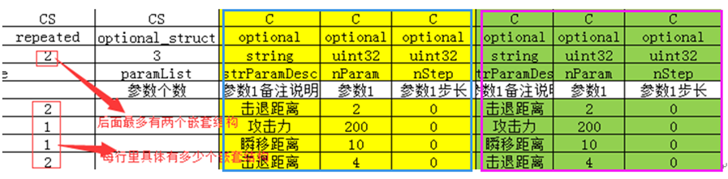

嵌套结构的repeated中:

第1列第3行的数字**2**说明数组中最多有多少个嵌套结构元素

第1列下面的各个行, 说明本行实际上有多少个嵌套元素,最多不超过第3行定义的最大数目

前 4 行填写规范:

